Муниципальное казенное образовательное учреждение дополнительного образования Калачевский детский эколого-биологический центр "Эко-Дон" Волгоградской области

СРАВНИТЕЛЬНАЯ ХАРАКТЕРИСТИКА ПРОДУКТИВНОСТИ И ЭКОЛОГИЧЕСКОЕ СОСТОЯНИЕ НЕРЕСТИЛИЩ ПРАВОГО И ЛЕВОГО БЕРЕГОВ ВЕРХНЕГО ПЛЁСА ЦИМЛЯНСКОГО ВОДОХРАНИЛИЩА

Выполнила: Нянькина Александра, учащаяся 10 класса
Педагог дополнительного образования: Зубов И.А., учитель биологии и химии

Научный консультант: Черешнева Л..А., ведущий ихтиолог Нижневолжского филиала ФГБУ «Главрыбвод»

г. Калач-на-Дону, 2018 г.

СОДЕРЖАНИЕ:

Введение............................................................................................................................................................2
1. Физико-географическая характеристика Калачёвского района......................................4
1.1. Географическое положение.......................................................................................................4
1.2. Геология и рельеф..........................................................................................................................4
1.3. Климат..................................................................................................................................................4
1.4. Поверхностные воды.....................................................................................................................5
1.5. Почвы....................................................................................................................................................6
1.6. Озеро Черкасово..............................................................................................................................7
1.7. Река Большая Голубая..................................................................................................................7
1.8. Растительность.................................................................................................................................7
1.9. Животный мир..................................................................................................................................8
1.10. Рыбный мир.....................................................................................................................................9
1.11. Экологические группы водных организмов...................................................................9
2. Материалы и методика исследований..........................................................................................10
2.1. Макрозообентос. Сбор и обработка проб..........................................................................10
2.2. Зоопланктон. Сбор и обработка проб..................................................................................11
2.3. Фитопланктон. Сбор и обработка проб..............................................................................12
3. Результаты исследований и их обсуждение..............................................................................13
3.1. Описание прибрежной территории озера Черкасово Цимлянского водохранилища........................................................................................................................................13
3.2. Высшая водная растительность и степень зарастания...............................................14
3.3. Макробентос.....................................................................................................................................15
3.4. Зоопланктон......................................................................................................................................15
3.5. Фитопланктон..................................................................................................................................16
3.6. Животный мир озера Черкасово............................................................................................17
4. Вывод и предложения..........................................................................................................................18
Заключение.....................................................................................................................................................20
Список литературы.....................................................................................................................................20
Приложение....................................................................................................................................................21

ВВЕДЕНИЕ.
Цимлянское водохранилище является важнейшей акваторией не только для Волгоградской и Ростовской областей, но и для всей страны. Это важная судоходная артерия, из Цимлы пьют воду более 3 миллионов человек, орошается несколько сотен тысяч гектаров сельскохозяйственных земель. Вся страна знает знаменитую Донскую рыбу. И, конечно, это рекреационная зона для местного населения.
Состояние рыбных запасов напрямую зависит от состояния как самого водохранилища, так и его отдельных участков, в том числе впадающих в Дон и Цимлу малых рек и прилегающих озер. Их значение в воспроизводстве рыбных запасов велико – они являются нерестилищами и местом нагула молодняка рыб.
До начала 90-х годов на нерестилищах Верхнего плеса Цимлянского водохранилища осуществлялась мелиорация: выкашивались заросли рогоза и тростника, чистились и углублялись протоки, проводился ряд других мероприятий. Это способствовало эффективному нересту аборигенных видов рыб и нормальному нагулу молоди. На современном этапе эволюции водохранилища мелиоративные работы не проводятся. Наблюдаются сильнейшие процессы эвтрофикации акватории Цимлянского водохранилища, особенно на мелководье, то есть в местах нереста рыб и нагула молоди. Основная причина развития процессов эвтрофикации заключается в интенсивном зарастании площадей мелководья растительностью и нарушением газового режима, в первую очередь, при отмирании этой самой растительности.
Свой не малый вклад в ухудшении ситуации вкладывает климатический фактор: маловодье стало носить затяжной характер, что немало способствует развитию проблем. И очень важно отслеживать происходящие изменения и вовремя на них реагировать
Цель работы: дать сравнительную характеристику продуктивности и оценку экологического состояния нерестилищ правого и левого берегов верхнего плёса Цимлянского водохранилища на примере Калачевского района Волгоградской области.
Задачи:
1. Исследовать и описать прибрежную территорию модельных участков правого и левого берегов Верхнего плёса Цимлянского водохранилища.
2. Провести отбор проб для оценки состояния фито- и зоопланктона.
3. Провести отбор проб зообентоса для последующего изучения и анализа.
4. Оценить состояние водной и прибрежной растительности модельных участков.
5. Исследовать и охарактеризовать животный мир водоемов.
6. Дать сравнительную характеристику продуктивности нерестилищ модельных участков.
7. Дать сравнительных анализ экологического состояния водоемов.
Объект исследования: река Большая Голубая и озеро Черкасово Цимлянского водохранилища.
Предмет исследования: продуктивность и экологическое состояние реки Большой Голубой и озера Черкасово Цимлянского водохранилища.
Сроки проведения исследований: апрель 2017 – октябрь 2018 гг.
Оборудование:
1.карандаш
2.блокнот
3.микроскоп
4.сосуды для отбора и хранения проб
5.водный термометр
6.жидкость для фиксации проб
7.сеть Джеди
8.лабдиск
9.скребок
10.фотоаппарат
11.лист бумаги
12.спиртовка
13.колбы
14.лодка
15.маркер
16.пинцет
17.пробирка
18.сачок
19.цилиндр
20.лист белой бумаги со шрифтом times new roman 14
21.бинокулярная стереоскопическая лупа
22.камера Богорова
23.штемпельт-пипетка
24.чашка Петри.
Гипотеза: Изменение экологической ситуации Цимлянского водохранилища неизбежно приводит к изменению продуктивности нерестилищ.
Новизна исследования: Исследования данных нерестилищ проводится впервые с 2008 года, в силу чего полученные данные являются ценными и необходимыми для ученых и специалистов рыбного хозяйства.
1. ФИЗИКО-ГЕОГРАФИЧЕСКАЯ ХАРАКТЕРИСТИКА КАЛАЧЕВСКОГО РАЙОНА.
1.1. Географическое положение.
Калачёвский район расположен в южной части Волгоградской области по обоим берегам реки Дон и на восточном побережье Цимлянского водохранилища.
Район занимает площадь 4,2 тыс. Км², что составляет 3,7% территории области.
Протяжённость района с севера на юг около 110 км, а с запада на восток около 50 км.
Соседними районами являются: на севере – Иловлинский, на востоке – Городищенский, на юго-востоке – Светлоярский, на юге – Октябрьский, на западе –Суровикинский, на северо-западе – Клетский районы.
1.2. Геология и рельеф.
Калачёвский район, как и территория области, расположен на юго-востоке Русской платформы, которая состоит из осадочного чехла мощностью в пределах района 3–4,5 км и кристаллического фундамента, залегающего на этой же глубине.
Фундамент состоит из гранитов, гнейсов и кристаллических сланцев. Наибольшее распространение в районе имеют отложения четвертичного периода, представленные песками, глинами и покровными суглинками. Пески встречаются по долине Дона.
Рельеф района носит асимметричный характер: крутые восточные склоны Донской гряды высотой 70–140 м смотрят на более пологие западные склоны Приволжской и Ергенинской возвышенностей, между которыми расположилась Донская равнина. Склоны возвышенностей прорезаны оврагами, густота которых колеблется от 1500 до 2500 м/км² в правобережье Дона.
1.3. Климат.
Калачёвский район расположен вдали от океанов и морей, потому климат района континентальный. Зима умеренно холодная и малоснежная со средней высотой снежного покрова 9–12 см. Устойчивый снежный покров устанавливается 15–20 декабря, исход его– после 15 марта. Средняя температура января–9°С, абсолютный минимум –40°С.
Лето продолжительное и жаркое. Средняя температура июля +23,5°С, абсолютный максимум +42°С. Весна короткая, бурная, переходящая от теплой к жаркой погоде.
Осень теплая, похожая в начале на лето, но без иссушающей жары.
Сумма активных температур в районе, т.е. Средних суточный температур выше 10°С с весны до осени, составляет 3000–3300°С. Безморозный период длится в среднем 170–175 дней. Атмосферные осадки имеют большое значение для сельского хозяйства района, но их явно недостаточно– в среднем 395мм в год. Однако значительная часть их выпадает летом, когда испаряемость превышает осадки.
Рельеф района способствует свободному проникновению различных воздушных масс.
Зимой приходит холодный, сухой, континентальный воздух из Сибири, который усиливает суровость этого времени года. Этому, возможно, способствует и то, что район находится в понижении между Приволжской, Ергенинской возвышенностями и Донской грядой. В зимнее время доходят и циклоны с Атлантики и Средиземного моря, принося потепление. Летом часто вторгается сухой, горячий воздух из Казахстана и Средней Азии, который повышает температуру до +41°С.Даже влажный воздух с Атлантики не умеряет жару, т.к. Пройдя сотни километров над разогретой поверхностью Русской равнины, он иссушается. Сухой арктический воздух может проникать на территорию района в течение всего года. Тогда зимой усиливается мороз, летом становится прохладнее, а весной и ранней осенью могут быть заморозки.
1.4. Поверхностные воды.
По территории района протекают 10 рек различной величины. Они относятся к бассейну Азовского моря.
Главной рекой района является Дон, который берет начало на восточном склоне Среднерусской возвышенности в Тульской области, а впадает в Таганрогский залив Азовского моря. Калачевский район расположен в среднем и нижнем течении Дона. Нижнее течение начинается от г. Калач-на-Дону. Правый берег Дона крутой и высокий, поднимается от 70 м на севере района до 120–140 м между х.Голубинским и п.Дом отдыха. Левый берег более отлогий и низменный, покрытый значительными песчаными массивами, с заливными лугами и многочисленными озерами. Ширина долины Дона доходит до 2–6 км, а русло, прижимаясь к правой высокой нагорной стороне долины, делает большие петли. Ширина русла колеблется от 250 до 400 метров.
По долине Дона еще до образования Цимлянского водохранилища речные наносы образовали множество осередков и островов. Наиболее крупные острова находятся на против хуторов Малоголубинского, Голубинского и Ляпичева. Глубина Дона достигает 4–6 м, в ямах и омутах до 10–12 м. Общий уклон Дона не превышает 0,000097(в нижнем течении 0,000048), что обусловливает те небольшие (0,1–0,3 м/с) скорости течения, за которые река получила в народе свое название «Тихий Дон». Средние сроки ледостава на Дону – первая декада декабря, ледохода–вторая половина марта, в апреле – мае половодье.
В 1952 г. Долина Нижнего Дона была перекрыта плотиной ГЭС, в результате чего образовалось Цимлянское водохранилище. Его делят на 4 плеса, два из которых находятся в пределах Калачевского района.
Верхний плес Цимлянского водохранилища простирается от железнодорожного моста у х. Ложки до станицы Трехостровской. В зависимости от высоты уровня вод его протяженность колеблется от 60 до 102 км. Этот плес резко отличается от нижележащих тем, что здесь почти полностью сохраняется речной режим в течение всего года. В период весеннего половодья плес представляет собой реку с более широким и полноводным руслом со скоростью течения воды до 2 м/с и глубиной до 16 м. При спаде уровня воды во второй половине лета устанавливается почти обычный речной режим. Площадь плеса находится в полной зависимости от высоты горизонта воды и колеблется от 11 до 32тыс.га. Осушаемые участки здесь относительно большие, чем в нижних плесах, и составляют от 5,3 до 12,5 тыс. га.
В связи с ледовым режимом зимой высоким снеговым покровом и длительным безоттепельным периодом, а также поступлением обескислороженных вод из Дона и его притоков, могут наблюдаться заморы.
Важную роль в формировании режима биогенных веществ в Цимлянском водохранилище играет сток Дона, воды которого вносят значительное количество различных соединений азота и фосфора в виде растворённых и взвешенных минеральных и органических веществ. В связи с этим суммарное количество привносимых биогенных веществ определяется величиной годового стока Дона.
Режим уровней водохранилища находится в соответствии с условиями питания и отличается непостоянством. Амплитуда колебания уровня теперь меньше, чем на Дону до строительства Цимлянской плотины. Температурный и ледовый режимы водохранилища также стали иными, чем на Дону.
Практически одновременно с Цимлянским водохранилищем был построен и Волгодонской канал им. В.И. Ленина. Общая его длина 101 км, из них 45 приходятся на реки и водохранилища. От Волги канал проходит по долине р. Сарпы, затем по Волго-Донскому водоразделу, используя долину рек Червлёной и Карповки, входит в Дон (залив Цимлянского водохранилища) ниже г. Калача. Продольный профиль его делится на три участка. Первый – волжский склон протяжённостью 21 км, с девятью шлюзами, второй – водораздельный протяжённостью 25 км. Третий проходит по пологому донскому склону, имеет протяжённость около 55 км и четыре шлюза.
Каждый из 13 шлюзов является ступенькой канала высотой около 10 м. Девятый шлюз расположен на Волго-Донском водоразделе на высоте 88 м над уровнем Волги. На водораздельном участке шлюзов нет.
В канал поступает донская вода, которая последовательно перекачивается тремя насосными станциями в Карповское, Береславское и Варваровское водохранилища, шлюзы волжского склона питаются за счет последнего.
1.5. Почвы.
Калачёвский район расположен в пределах каштановой почвенной зоны.
По берегам Дона и северному побережью Карповского водохранилища находятся лугово-каштановые почвы. Они приурочены к донским террасам, четко выделяясь более богатым и густым травостоем и темной окраской верхнего горизонта. Эти почвы имеют значительную мощность гумусового слоя (в среднем 40–45 см) и вследствие этого повышенное и естественное плодородие (содержание гумуса 3–4,5%). Реакция нейтральная (рн около 7), а легкорастворимые соли карбонаты вымыты на значительную глубину. Северную часть района и территорию, прилегающую к Цимлянскому водохранилищу и Волго-Донскому каналу, занимают каштановые и каштановые солонцеватые (содержание солонцов 10–25%) почвы. Они более светлые, содержат
2,0–2,8% гумуса и имеют в своем составе более 5% Nа. Плодородие этих почв ниже, чем у лугово-каштановых, но в условиях хорошего увлажнения на них можно получать неплохие урожаи.
На западных склонах Ергениской возвышенности находятся наименее плодородные почвы – светло-каштановые. Мощность гумусового горизонта 25–30 см, содержание гумуса 1,8–2,0%. На значительных площадях эти почвы являются солонцеватыми (25–50% солонцов), что заметно ухудшает их бес того невысокие агропроизводственные свойства.
Механический состав всех подтипов почв района глинистый и тяжёлосуглинистый. Левобережье Дона выше Калача-на-Дону занято Голубинскими песками.
1.6. Озеро Черкасово.
Неподалёку от Калача на левом берегу Дона расположено озеро Черкасово. Его ширина во время разлива – от 400 до 800 метров, длина-2 километра. Раньше зеро было отделено от Дона полностью. Но в 1976 году для выхода рыбы на нерестилище был вырыт мелиоративный канал, соединивший Черкасово и Дон. В настоящее время озеро соединено с Доном тремя протоками: верхней, средней и нижней.
1.7. Река Большая Голубая.
Река Большая Голубая – это правый приток Дона, на расстоянии 538 км от устья впадает в Верхний плёс Цимлянского водохранилища вблизи х. Большенабатовский. Река расположена на территории Калачевского района, течет в юго-восточном направлении и относится к Донскому бассейну. Протяженность её составляет около 27км. Водосборная площадь – 720 кв. Км.
1.8. Растительность.
Территория Калачёвского района Волгоградской области относится к Среднедонской подпровинции Причерноморской провинции Евразиатской степной области. Господствующими растительными сообществами здесь являются типчаково-ковыльные бедноразнотравные степи на каштановых и светло-каштановых почвах. Основными доминирующими видами этих степей являются плотнодерновинные засухоустойчивые злаки. На участках, где наблюдается интенсивный выпас скота, происходит выпадение из состава растительных группировок ковылей и типчака и их место занимают полукустарничковая корнеотпрысковая полынь австрийская(Artemisiaaustriaca), многолетний дерновинообразующий эфемероидный злак мятлик луковичный(Poabulbosa), иногда полукустарничек полынь белая или Лерха(Artemisialerchiana).
На прибрежной части озера Черкасово растут тополевые и ивовые леса. Здесь преобладают тополь черный и различные виды ив – белая, остролистная, козья, ломкая. В пойменных лесах, подверженных воздействию половодий, подлесок слабо развит или совсем отсутствует. Травянистый покров беден и представлен в основном осоками и другой водно-болотной и гидрофильной (водолюбивой) растительностью, это: сусак зонтичный, тростник обыкновенный, рогоз широколистный, горец земноводный, череда трёхраздельная. Площадь, которая занята ивовыми и тополевыми лесами, не велика.
Долина реки Большой Голубой представлена небольшими пойменными лесами и степями. Здесь преобладают ивы, тополя, осины с примесью яблони лесной и дикой груши. В луговых травостоях преобладают псаммофитные и кальцефитные виды: песчанка обыкновенная, цмин песчаный, истод хохлатый, шалфей поникающий, лён украинский, смолевка меловая и др. Весной обильно цветут ирис низкий, тюльпаны Шренка и Биберштейна, адонис волжский.
1.9. Животный мир.
Млекопитающие Калачёвского района представлены более 50 видами. К отряду грызунов принадлежит более 30 видов, а хищных – более 10 видов.
Самыми крупными зверем наших мест является лось. Самыми мелким – мышь-малютка (длина тела не более 7 сантиметров). Некоторые млекопитающие имеют хозяйственное значение. На Калачевской звероферме в разное время разводили в целях получения пушнины серебристых лис, норок, песцов. Из других мест России в наш район завезли енотовидную собаку, ондатру, бобра. Они хорошо прижились и теперь обычны. Ряд животных является объектом пушного промысла: лиса, заяц, волк и другие.
Отряд хищных животного мира района представлен волком. Лисицей, корсаком, енотовидной собакой, шакалом, степным хорём, европейской норкой, горностаем, лаской, перевязкой, куницей, горностаем и барсуком.
Отряд парнокопытных: лось, косуля, пятнистый олень, кабан. До середины нынешнего века в наших местах встречался сайгак. Сейчас его уже нет.
Отряд насекомых представлен ежом белобрюхим и ушастым, тремя видами землероек, бурозубкой малою, выхухолью. Если с первыми любой калачёвец сталкивался не раз, то последняя на столько редка, что занесена в Красную книгу.
Из отряда рукокрылых у нас встречается гигантская вечерница – самая крупная летучая мышь нашей фауны с густым мехом и широкими ушами. Она также редка и занесена в Красную книгу.
На территории нашего района много озёр, водоёмов, рек. Такие места близ озёр и рек любят звери: ондатра, бобёр, барсук, енотовидная собака.
В лесных массивах вдоль рек и озёр живёт большое количество диких голубей: витютней, вяхирей, обыкновенных и кольчатых горлиц. Реки и озёра с естественными зарослями – то идеальное место для размножения и проживания водоплавающей дичи.
Озёра и водоёмы полюбили лебеди. Здесь они селятся, выводят потомство.
Большое количество певчих птиц населяет наш край, это: голосистые донские соловьи, хохлатые жаворонки, славки, стрижи, 3 вида ласточек, сизоворонки, трясогузки, скворцы, овсянка, большой отряд синиц, каменки, плешанки, горихвостки, кукушки, щуры, удоды, несколько видов дятлов. Семейство врановых представляют грачи, вороны и сороки. Зимой на кленах и берёзах гости северные – снегири и свиристели.
Пятнадцать видов пресмыкающихся можно встретить у нас: болотная черепаха, несколько видов ящериц и змей, среди которых степная и обыкновенная гадюка, водяной обыкновенный уж, желтобрюхий и узорчатый поло и другие. Достаточно много лягушек и жаб.
1.10. Рыбный мир.
Дон – река рыбная и это знают все. Но Калачёвский район – не только места рыболовные, но жизненно важные для рыбьей молоди, для её роста, а значит, для всего донского богатства. Это у нас речка Донская Царица – серые Бугры, озёра Карасево, Мишень, Черкасовское, Нижнее, Среднее, Некрасово, Бугаково, Песковатская Губа.
Дон всегда был богат рыбой. Однако строительство Волго-Донского канала и Цимлянского ГЭС изменили не только само русло и течение реки, но и повлияли на подводный мир Дона. Сегодня у нас практически исчезли рыбы осетровых пород: осетр, севрюга, белуга, стерлядь. Последняя очень редко встречается в зимних условиях.
Сегодня в Дону, его притоках и озёрах насчитывается более 50 видов рыб, относящихся к 12 семействам. Из них 21 вид является важным промысловым: лещ, судак, сазан, синец, плотва, густера, чехонь, жерех, язь, карась, толстолобик, вырузуб, рыбец, шемая, берш, окунь, сом, щука, линь и некоторые другие.
К ценным промысловым рыбам издавна относится традиционные донские виды: лещ, чехонь, рыбец, судак, берш и сом. По пищевой ценности они намного превосходят волжскую рыбу.
1.11. Экологические группы водных организмов.
Все водные организмы, для удобства изучения разделены на несколько группировок, для каждой из которых требуются свои методы работы. Это:
1. бентос (животные организмы, обитающие на дне водоема),
2. планктон (мелкие и малоподвижные организмы в толще воды, но не связанные с дном водоема),
3. нектон (крупные плавающие организмы),
4. нейстон (организмы на поверхности воды),
5. перифитон (мелкие организмы, обрастающие поверхность макрофитов, свай, твердых стенок водоема и других подводных предметов).
Каждая группа делится на фито- и зоо- компоненты (растительные и животные), а по размеру – на макро-(длиной более 2мм), мезо-(многоклеточные длиной до 2 мм) и микро-(микроскопические одноклеточные) формы.

2. МАТЕРИАЛЫ И МЕТОДЫ ИССЛЕДОВАНИЯ.
2.1. Макрозообентос. Сбор и обработка проб.
Сбор проб. Качественные сборы проводятся для оценки видового состава и разнообразия сообщества, без учета обилий видов. Сачком черпают и промывают мягкие грунты( ил, песок, детрит, опавшие листья) и водные растения. Далее животных пинцетом выбирают из сачка , помещая в банку(пробирку) с фиксатором. Не следует зарываться сачком глубоко в грунт–почти все животные обитают у его поверхности, а найти их в полном сачке песка и ила сложно. Достаточно собрать и тщательно промыть слой толщиной 1-2 см. Оценка обилия животных на дне водоема требует сбора количественных проб. Для этого специальным прибором(дночерпатель) отбирается пласт грунта определенной площади (обычно 25х25 или 50х50), промывается в сите, затем происходит выборка и учет всех имеющихся организмов.
Фиксация проб. В качестве фиксирующей жидкости используется 4-5% раствор формалина или 70% этиловый спирт. Лучше всего фиксировать животных сразу после сбора; в противном случае живые животные едят и повреждают друг друга, а мертвые постепенно разлагаются.
Этикетирование. При отборе проб принято указывать место сбора (название водоема и привязку к заметному точечному географическому объекты), дату сбора, тип субстрата, глубину и течение. Всю эту информацию будет разумнее держать в полевом дневнике, а саму пробу пометить номером, по которому ее будет легко опознать.
Объем пробы. При сборе качественных проб одинаковых (на глаз) животных желательно взять 5-10 экземпляров, после чего этот вид игнорировать, а собирать остальные, более редкие виды, до появления стойкого ощущения, что новые формы больше не попадаются (этот момент называется «выход числа видов на плато»). Обычно качественная проба макробентоса содержит от 30 до 100 организмов.
Обработка проб. Качественные сборы заключаются в определении всех собранных организмов и составлении полного видового списка. Основные требуемые инструменты: бинокулярный микроскоп типа МБС, тонкий пинцет, препаровальные иглы, чашки Петри или заменяющие их емкости для животных. Микроскоп типа МБС или Биолам является полезным вспомогательным оборудованием (служит для изучения особенно мелких деталей строения некоторых групп животных).
При количественных сборах требуется, кроме того, подсчитать организмы каждого определенного вида и, для определения биомассы, измерить или взвесить их. Выборка и учет организмов, как правило, проводится под бинокуляром с помощью камеры Богорова; реже – невооруженным глазом в кювете.
2.2. Зоопланктон.
Сбор проб. Для сбора качественных данных на малых глубинах обычно используется планктонный сачок; на больших – планктонная сеть или батометр.Важное значение для лова имеет размер ячеи.
При количественных сборах (когда нужно изъять все организмы из определенного объема воды и оценить и х реальную плотность) требуется количественная планктонная сеть (обычно применяют сеть Джеди) или батометр. Замыкающаяся сеть Джеди состоит из объемистого усеченного конуса из плотной ткани, ситяного фильтрующего конуса, съемного стакана на конце и простого замыкающего аппарата. При расчете объема воды, профильтрованной сетью, нужно умножить площадь входного отверстия сети на длину протаскивания сети, и разделить на так называемый коэффициент фильтрации, связанный с парусностью сети в воде (вода через любую сеть проходит с меньшей скоростью, чем скорость протаскивания самой сети). Для стандартной сети Джеди коэффициент фильтрации можно принимать равным 2(то есть она фильтрует 1/2 объема того столб воды, через который протаскивается). При отсутствии специальных количественных пробоотборников на малых глубинах часто применяют любой крупный сосуд известного объема, которым черпают воду и проливают ее через планктонный сачок).
Численность и соотношение видов зоопланктона в водоеме могут сильно изменяться от точки к точке в зависимости от многих факторов .Поэтому, как и при работе с бентосом, для изучения сообщества зоопланктона того или иного водоема принципиально недостаточно одной пробы, но требуется серия проб, собранных в разных местах и на разных глубинах.
Фиксация. Собранные пробы обычно фиксируют 2-4% формалина(предпочтительнее) или 70% спирта. Однако, у организмов, не имеющих плотного панциря такая фиксация вызывает необратимую деформацию тела и препятствует дальнейшему определению.
Этикетирование. При отборе проб принято указывать место сбора (название водоема и привязку к заметному точечному географическому объекты), дату сбора, тип субстрата, глубину и течение. Всю эту информацию будет разумнее держать в полевом дневнике, а саму пробу пометить номером, по которому ее будет легко опознать.
Обработка материала. Организмы зоопланктона при характерных размерах 0,1-1мм, неплохо видны под бинокуляром типа МБС при увеличении 16-56х, но определяются до вида, как правило, с помощью микроскопа при увеличении 100-400х.
Для исследования представителей группы под микроскопом их переносят на предметное стекло в каплю глицерина или воды. Покрывные стекла препаратов должны иметь на каждом углу пластилиновую «ножку», чтобы не помять крупных особей. В некоторых случаях (обычно при определении веслоногих ракообразных типа циклопов) требуется препаровка для отделения нужных частиц тела рачка, в обычном положении скрытых другими частями.
Учет организмов в количественных сборах зоопланктона обычно проводится под бинокуляром при помощи камеры Богорова; за неимением ее применяют разлинованную на полоски шириной 5-10мм чашку Петри.
2.3. Фитопланктон.
Сбор проб. Одним из методов сбора проб является фильтрование воды через планктонные сети (сеть Джеди). При сборе планктона поверхностных слоев воды планктонную сеть опускают в воду так, чтобы верхнее отверстие сети находилось на 5-10 см над её поверхностью. Литровой кружкой черпают воду из поверхностного слоя (до 15-20 см глубины) и выливают её в сеть, отфильтровывая таким образом 50-100 литров воды. При этом рекомендуют тянуть планктонную сеть на тонкой веревке за движущийся лодкой в течение 5 мин. Закончив сбор планктона, планктонную сеть прополаскивают, опуская её несколько раз в воду до верхнего кольца, чтобы отмыть водоросли, задержавшиеся на внутренней поверхности сети. Сконцентрированную таким образом пробу планктона, находящуюся в стаканчике в планктонной сети, сливают через выводную трубку в заранее приготовленную чистую баночку или бутылочку (сосуды для отбора и хранения проб).
Сетяные пробы планктона можно изучать в живом и фиксированном состояние.
Для количественного учета производят отбор проб определенного объема. Для этих целей могут быть использованы и сетяные сборы (при условии обязательного учета количества отфильтрованной через сеть воды) или специальные приборы – батометры разнообразной конструкции. Для качественного учета собранный материал предварительно просматривают под микроскопом в живом состояние в день сбора, чтобы отметить качественное состояние водорослей до наступления изменений, вызванных хранением живого материала или фиксации проб. В дальнейшем собранный материал продолжают изучать параллельно в живом и фиксированном состояние.
Сгущение количественных проб фитопланктона можно осуществлять тремя методами, дающими примерно одинаковые результаты – осадочным, фильтрационным и центрифугированием. Сгущение проб осадочным методом проводят после их предварительной фиксацию и отстаивание в темном месте в течение 15-20 дней путем отсасывания среднего слоя воды с помощью стеклянной трубки. Отсасывание проходят медленно и осторожно, чтобы не допустить нарушения осадка и засасывания поверхностного слоя пробы. Сгущенную таким образом пробу взбалтывают и, замерив, её объем, переносят в сосуд меньшего размера (Усачев, 1961).
При сгущении проб фильтрационным методом используются «предварительные», а, при необходимости (если размеры планктонных организмов очень малы), и бактериальные сети. При этом пробы воды предварительно не фиксируют, и фитопланктон изучают в живом состоянии. Для длительного хранения фильтр с осадком фиксируют в определенном объеме жидкости(Топачевский, Масюк, 1984).
Метод центрифугирования применяется обычно для концентрации живого материала проб, в которых плотность природного фитопланктона достаточно низка и прямоемикроскопирование содержимого выборки затруднено. Этот метод позволяет сконцентрировать пробу в 10-50 раз (Федоров, 1979).
Фиксация. Живой материал помещают в стерильные стеклянные сосуды, пробирки, колбы, баночки, не заполняя их доверху.
Материал, подлежащий фиксации, помещают в чисто вымытую и высушенную нестерильную стеклянную посуду (пробирки, бутылки, баночки), плотно закрытую. Водные пробы фиксируются 40% - м формальдегида.
Этикетирование. При отборе проб принято указывать место сбора (название водоема и привязку к заметному точечному географическому объекты), дату сбора, тип субстрата, глубину и течение. Всю эту информацию будет разумнее держать в полевом дневнике, а саму пробу пометить номером, по которому ее будет легко опознать.

3. РЕЗУЛЬТАТЫ ИССЛЕДОВАНИЯ.
3.1. Описание прибрежной территории модельных участков.
Неподалёку от Калача на левом берегу реки Дона расположено озеро Черкасово. Его ширина во время разлива – от 400 до 800 метров, длина – 2 километра. Раньше озеро было отделено. Но в 1976 году для выхода рыбы на нерестилище был вырыт мелиоративный канал, соединявший Черкасово и Дон. В настоящее время озеро соединено с Доном тремя протоками: верхней, средней и нижней.
В летне-осенний период озеро полностью не высыхает, средняя глубина в нем – 1 метр. Дно песчано-илистое, покрыто мелким ракушечником. Во время паводка глубина часто достигает 5-метровой отметки. Левый берег песчаный, покрыт кустарником, зарослями камыша, тростника, лиственными деревьями (ивами), которые во время паводка часто затоплены. Правый берег зарос макрофитами. Средняя глубина озера – 2 –2,5 метра.
Река Большая Голубая – это правый приток Дона, на расстоянии 538 км от устья впадает в Верхний плёс Цимлянского водохранилища вблизи х. Большенабатовский. Вся река расположена на территории Калачевского района и относится к Донскому бассейну. Протяженность её около 27 км. Водосборная площадь – 720 кв. Км.
В верхнем и среднем течении река маловодна с прозрачной и чистой водой, иногда с участками шириной не более 1 м. Река в летний период имеет необычный цвет со слабо бирюзовым оттенком. Водная поверхность мелководных плесов значительно заросла гидрофитной растительностью (рдестами, ряской и др.).
Дно реки каменистое, либо песчаное, выстлано аллювиальными отложениями песка и меловой гальки. Пойма реки состоит из ивы, тополя, осины с примесью яблони лесной и дикой груши, сирени. В луговых травостоях преобладают кальцефитные виды растений.
3.2. Высшая водная растительность и степень зарастания.
Согласно данным С.Г. Калининой, Л. А. Черешневой на Верхнем плесе зафиксировано 59 таксонов высшей водной растительности. При обследовании озера Черкасово и р.Большой Голубой нами установлены следующие доминирующие виды воздушно-водных растений: тростник обыкновенный, рогозы узколистный и широколистный. Это основные фоновые макрофиты, которые занимают значительные пространства.
Вдоль береговой линии значительные формации образуют различные виды осок: осока носатая, осока ложновонючая, осока острая, осока пузырчатая и некоторые другие. Они занимают практически всю береговую линию озера Черкасово (проективное покрытие в местах произрастания достигает 50 %).
Осокам сопутствуют растения, не образующие больших разрастаний, но встречаются довольно часто. Среди таких таксонов можно выделить мяту водную, скерду болотную, ястребинку волосистую, череду трехраздельную, осот болотный, девясил британский, жерушник земноводный, мышиный горошек, клевер ползучий, паслен сладко-горький.
Для акваторий характерно наличие погружных растений – гидатофитов. Наиболее часто встречаются рдесты: рдест пронзеннолистный, рдест гребенчатый, рдест нитевидный, рдест курчавый, рдест блестящий, а также валлиснерия блестящая, роголистник темнозеленый, элодея канадская, уруть колосистая, наяда большая.
В процессе исследования на озере нами были найдены отдельные экземпляры растений с плавающими листьями: гречиха земноводная, кувшинка белая, кубышка желтая. Местами они образуют небольшие сообщества.
На отдельных участках р. Большой Голубой отмечались «подушки» тины, состоящие из нитчатых водорослей и ряски.
Вплотную к озеру располагаются участки пойменного леса, состоящие в основном из ивы белой, тополей черного и белого, периодически вяз мелколистный, кустарниковые виды ивы и инвазивный вид, усиленно распространяющийся в последние годы, аморфа калифорнийская.
Анализируя степень зарастания акватории озера Черкасово можно говорить об усиленном распространении макрофитов. Из трех проток реально присутствует две – третья протока заросла. Площадь зарастания акватории составляет от 70 до 80 %.
Степень зарастания реки Большой Голубой
3.3. Макробентос.
Отбор проб проводился скребком на мелководных участках. Собранные пробы переваливались в белый таз, промывались и разбирались. Анализ оз. Черкасово показал, что в составе проб преобладают моллюски: дрейссены, перловицы, беззубки, лужанки, реже катушки, прудовики и мелкий речной рак (при захвате тины).
А на берегу р.Большой Голубой были замечены выброшенные волнами двустворчатые моллюски – беззубки и моллюски прудовиков.
3.4. Зоопланктон.
Отбор проб зоопланктона проводился в трех ключевых точках при помощи сети Джеди (диаметр верхнего кольца 19 см, нижнего – 24 см) из газа № 60-70. На глубинах более 2м сеть протягивается от дна до поверхности, объем прошедшей через сеть воды вычисляется по формуле:
V=πr2h (2)
Где V- объем профильтрованной воды;
R – радиус входного отверстия сети (м);
H – глубина погружения сети.
На участках с глубинами менее 2м лов зоопланктона осуществляется фильтрованием через сеть 100л. Воды. Пробы фиксировались 4% раствором формалина.
Камеральная обработка и анализ проб зоопланктона. Для подсчета и измерения организмов используется бинокуляр. Определение до вида производится при помощи микроскопа. Биомасса животных рассчитывается по формулам связи массы тела с длиной тела в соответствии с общепризнанными методиками.
Отбор проб зоопланктона в оз.Черкасово осуществлялся в сентябре 2017 г. Всего было отобрано 3 пробы в 3-х точках.
В период проведения исследований в зоопланктонном сообществе было зарегистрировано 6 таксонов. Из них коловраток 2, ветвистоусых 3, веслоногих 1.
Наибольшее развитие получили ветвистоусые ракообразные, с преобладанием Dapnia cucullata и Ceriodahpnia affinis. Веслоногие ракообразные были представлены меньшими количествами (Cyclops sp). Коловратки составили незначительную долю в сообществе.
Анализ полученных результатов обработки проб из оз.Черкасово свидетельствует о том, что развитие сообщества было относительно невысоким.
Отбор проб зоопланктона в р. Большой Голубой осуществлялся в сентябре 2018г. Всего было отобрано 3 пробы в 3-х точках. Зоопланктон оказался весьма беден в видовом и количественном отношении. Было встречено небольшое кол-во циклопов и их личинок. Некоторые пробы оказались пустыми.
3.5. Фитопланктон.
Отбор проб фитопланктона проводился, как и сбор проб зоопланктона, в трех ключевых точках (на каждом модельном участке) при помощи сети Джеди. Сообщество планктонных водорослей достаточно богато и насчитывает 169 видов и разновидностей. Среди них встречаются зеленые, синезеленые, эвгленовые, диатомовые, криптофитовые, золотистые и диатомовые водоросли.
Число видов на всех трех точках отбора мало чем отличалось друг от друга.
В результате определения видов нами были выявлены следующие таксоны: Melosira granulate, Ralfs granulate, Synedra acus – диатомовые водоросли; Anabaena contorta, Anabaena flos-aquae, Oscillatoria amoena, Oscillatoria irrigua, Romeria leopoliensis – из синезеленых водорослей; Astinastrum hantzschii, Crucigenia tetrapedia, Monoraphidium circinale – хлорококковые из зеленых; Chlamydomonas globosa, Chlamydomonas monadina – из вольвоксовых; Chroomonas acuta – из криптофитофых; Lepocinclis ovum, Trachelomonas planctonica – из эвгленовых.
Поданным лаборатории Нижневолжского отделения ФГУ «Главрыбвод» биомасса фитопланктона составила в мг/л:
- Диатомовые водоросли – 2,7
- Синезеленые водоросли – 13,9
- Хлорококковые водоросли – 4,3
- Вольвоксовые водоросли – 2,3
- Криптофитовые водоросли – 3,65
- Эвгленовые водоросли – 0,87
Средняя биомасса по озеру Черкасово составила 27, 2 мг/литр.
Сообщество характеризуется полимикстной систематической структурой, в которой представлены водоросли разных отделов, где преобладают синезеленые, зеленые, эвгленовые, криптофитовые. Развитие гетеротрофных водорослей изотделов криптофитовых и эвгленовых указывает на присутствие заметного количества органического вещества.
3.6. Животный мир модельных участков.
Животный мир озера Черкасово достаточно богат. Из таксономических групп следует выделить водных и околоводных насекомых, птиц и рыбу.
В процессе исследований нами наблюдались представители отряда жесткокрылых: водолюб большой, жук-плавунчик, гребцы, ручейники, жуки-прудовики, плавунцы, полоскуны, жуки-скоморохи, болотник перевязанный, жуки-вертячки и ряд других.
В солнечную погоду встречаются стрекозы, поденки, веснянки, вислокрылки. Бегают водомерки
В больших количествах можно встретить комара-ктыря и значительное количество мошки.
Около берега вплоть до воды попадаются гидрофильные жужелицы и листоеды: скакуны, радужницы.
В процессе исследований нами выявлены такие представители птиц как чомга, серая, белая большая и белая малая цапли, иногда большая и малая выпь, кряква, серая утка, чирок, из хищных зафиксированы канюк, черный коршун, лунь болотный. Достаточно обычны чайки, крачки и черноголовый хохотун (Краснокнижный вид). По берегу часто можно видеть серую ворону.
По информации общества охотников и рыболовов в озере обитает выдра. Видимые следы жизнедеятельности бобров отсутствуют.
В отличии от оз.Черкасово животный мир р. Большой Голубой более разнообразен. Ее экосистемы отличаются высокой степенью сохранности и репрезентативности. Видовой состав насекомых и птиц аналогичен оз.Черкасово, но среди птиц были выявлены такие представители как цапля рыжая, орлан-белохвост. Пойма р. Большой Голубой – это идеальное место обитания для бобров. Здесь встречаются кабаны и косули, волки, они приходят на водопой.
Рыбные запасы хоть и сокращаются, но достаточно велики и разнообразны как в оз.Черкасово, так и в р.Большой Голубой. Нами в специальном порядке не исследовались рыбные запасы, однако достаточно много литературных данных по рыбах Цимлянского водохранилища имеется. Ради интереса мы интересовались уловом местных рыбаков. Среди пойманной рыбы встречались экземпляры карася серебряного, окуня, щуки обыкновенной, густеры, уклеи, плотвы, язя, красноперки, голец, линь…. Согласно литературным данным количество видов больше, однако не все из них являются промысловыми. Следует отдельно отметить многочисленные стайки мальков. Наличие мальков подтверждает статус озера Черкасово и реки Большой Голубой как нерестилищ и мест нагула мальков.
4. ВЫВОДЫ И ПРЕДЛОЖЕНИЯ
В процессе исследования озера Черкасово и реки Большой Голубой Цимлянского водохранилища нами проделана большая и достаточно результативная работа. Выполнены все поставленные задачи, в результате чего мы достигли поставленной цели.
Была обследована вся прибрежная территория реки и озера, проведен отбор проб зообентоса, зоо- и фитопланктона, изучены макрофиты, а также животный мир акватории и прилегающей территории водоемов. В лаборатории нижневолжского отделения ФГУ «Главрыбвод» совместно со специалистами обработаны фиксированные пробы зоо- и фитоплантона. Полученные результаты представлены выше.
На основе проведенных исследований, можно сделать ряд выводов, характеризующих современное состояние реки Б. Голубая и озера Черкасово Цимлянского водохранилища:
Макрофиты. С одной стороны, их позитивную роль трудно переоценить: они регулируют гидрологический режим водоема, сдерживают водную эрозию береговой линии, участвуют в образовании органического вещества, необходимого для питания и жизни водных организмов, то есть играют важную средообразующую роль в экосистеме.
В то же время усиленное распространение макрофитов ведет к ограничению водообмена, особенно в летний период при значительной длительности жаркого периода. Формации рогозов и тростника, образуя заросли, задерживают сток твердого биогенного вещества, перекрывая протоки, изолируя озеро от основной части Цимлянского водохранилища. В этих условиях обильно развивается мягкая растительность, которая разлагаясь создает предзаморные условия. Участившиеся маловодные годы при высоких летних температурах определяют характер стока р. Дон и степень испарения воды с поверхности, что влечет за собой обмеление озера, что вписывается в общую закономерность эволюции водных экосистем Цимлянского водохранилища. В перспективе можно говорить о зарастании мелководий и озера Черкасово в частности.
Здесь существует серьезная опасность для размножения рыбы и, в перспективе, ухудшению газового режима водоема, что может привести к замене исконно донской рыбы на озерную, требующую меньшее количество кислорода в воде. Необходимо возрождение машиномелиоративной станции и создание государственной программы по спасению нерестилищ.
Фитопланктон. По полученным данным о массе фитопланктона можно говорить, что озеро Черкасово на сегодняшний день является высоко-кормным и по-прежнему служит нерестилищем для основных аборигенных видов рыб. По классификации кормности сообщества озеро Черкасово соответствует категории «выше средне-кормового», что вполне обеспечивает пищевые потребности аборигенных видов рыб и их молоди.
Зоопланктон.
В период проведения исследований в зоопланктонном сообществе оз. Черкасово было зарегистрировано 6 таксонов. Из них коловраток 2, ветвистоусых 3, веслоногих 1.
Наибольшее развитие получили ветвистоусые ракообразные, с преобладанием Dapnia cucullata и Ceriodahpnia affinis. Веслоногие ракообразные были представлены меньшими количествами (Cyclops sp). Коловратки составили незначительную долю в сообществе.
Зоопланктон р.Большой Голубой оказался весьма беден в количественном и видовом отношении. Было встречено небольшое кол-во циклопов и их личинок. Некоторые пробы из реки оказались пустыми.
Анализ полученных результатов обработки проб из оз.Черкасово и р. Большой Голубой свидетельствует о том, что развитие сообществ было относительно невысоким.
Макробентос. Не смотря на небольшую относительно выборку видового состава однозначно можно говорить о практически идеальных условиях для развития моллюсков – прекрасная кормовая база и условия обитания. Однако, количественный состав моллюсков подтверждает наличие значительных процессов эвтрофикации озера Черкасово.
С экологической точки зрения ситуация в озере Черкасово Цимлянского водохранилища не катастрофическая, но вызывает большую тревогу на дальнейшую перспективу. И без проведения мелиорационных работ озеро как нерестилище может быть потеряно.
Состояние реки Большой Голубой удовлетворительное, но вызывает тревогу. Это связано как с общим изменением природно-климатических условий в районе исследования такими как потепление климата, так и с процессами нерационального природопользования. Это и неумеренный выпас скота, и прочая хозяйственная деятельность в водоохранной зоне.
Слаборазвитая естественная кормовая база реки объясняется тем, что вода холодна, т.к. водные запасы реки пополняют родники.
Все эти процессы могут привести р. Большую Голубую к постепенной деградации, и, как следствие, частичному или полному её исчезновению. В связи с этим возникает реальная угроза выхода территории р.Большой Голубой из ряда перспективных для организации различных форм традиционного и альтернативного природопользования. Для улучшения экологического состояния воды в реке Б.Голубой рекомендуется запрет выпаса домашнего скота в пределах водоохранной зоны, расчистка дна.
ЗАКЛЮЧЕНИЕ
Выражаем глубокую благодарность за помощь в написании данной работы нижневолжскому отделению ФГУ «Главрыбвод» и лично главному ихтиологу учреждения Сергею Валентиновичу Яковлеву и ведущему специалисту Людмиле Анатольевне Черешневой.

Список литературы:

- Земля Калачевская. П.Н. Харитоненко, Б.П. Екимов. Под редакцией Т.Е.Обриковой. г.Калач-на-Дону 2009г. 414 с.
- Методические рекомендации по сбору и обработке материалов при гидробиологических исследованиях на пресноводных водоёмах. Фитопланктон и его продукция. Ленинград 1961г. 32 с.
- Методические рекомендации по сбору и обработке материалов при гидробиологических исследованиях на пресноводных водоёмах. Зоопланктон и его продукция. Ленинград 1964г. 33 с.
- Природа земли калачевской под редакцией Кафтиной Н.Ю, Тюрякова М.Ю.; Калач-на-Дону – 2012, 226 с.
- Редкие виды растений и животных Калачевского района Волгоградской области, составитель Сагалаев В.А; Волгоград -2004,- 198 с.
- Чертопруд М.В., Чертопруд Е.С. «Краткий определитель беспозвоночных пресных вод центра Европейской России (в 3-х частях).

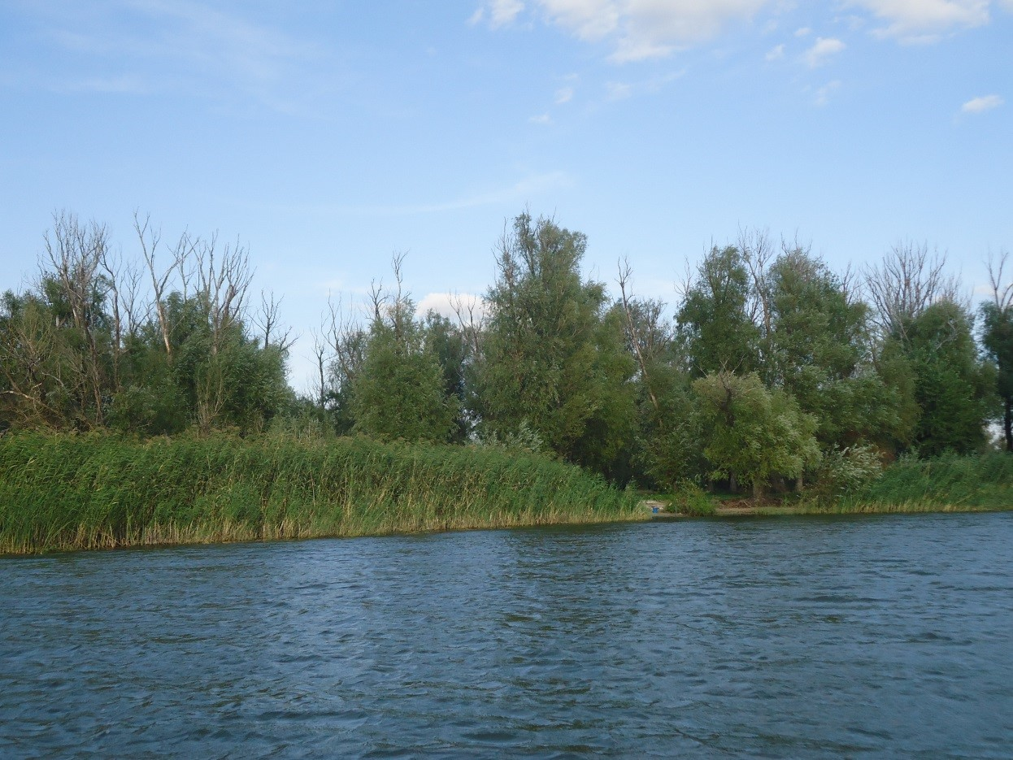
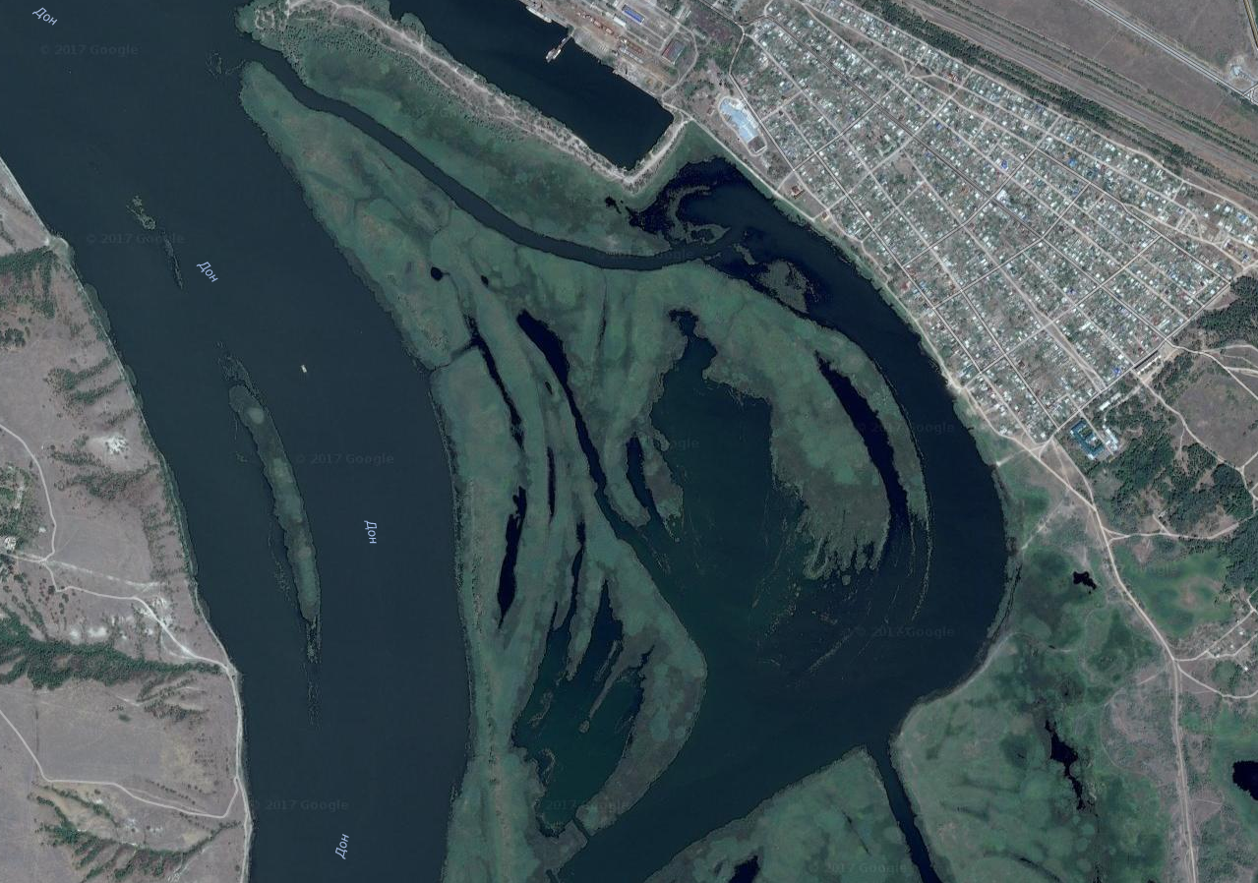
Приложение
оз.Черкасово на карте
оз.Черкасово
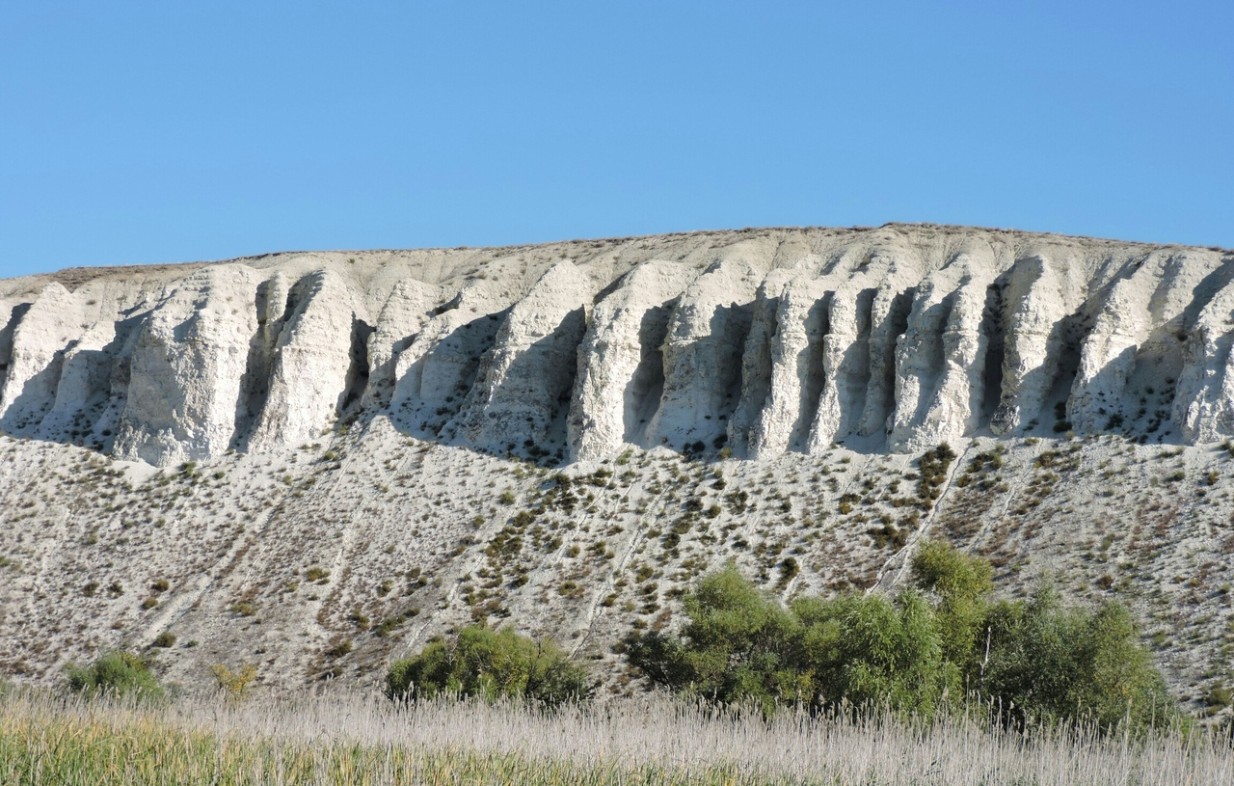
р.Большая Голубая
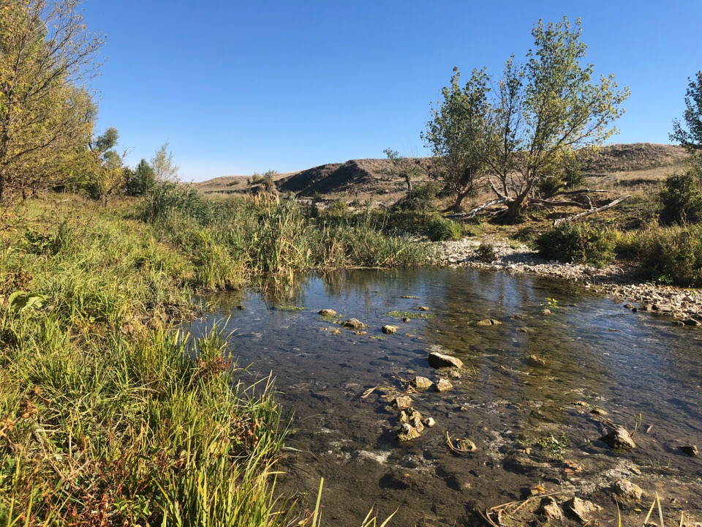
р.Большая Голубая

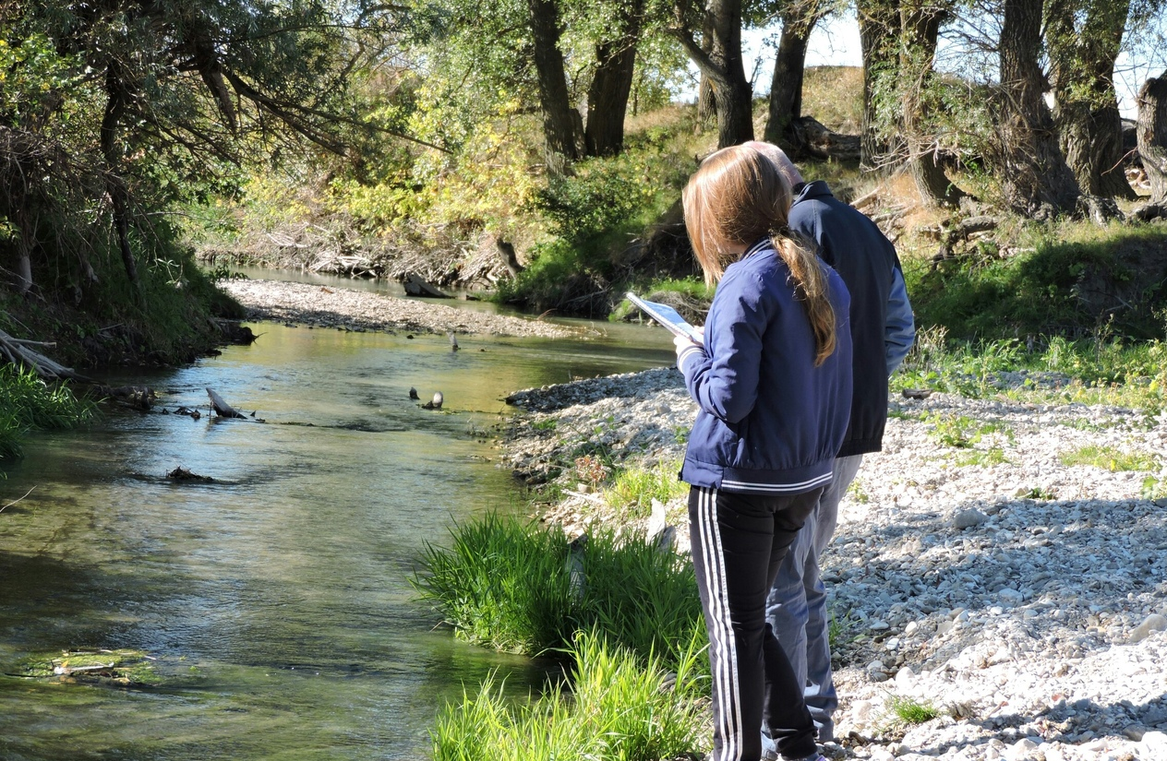
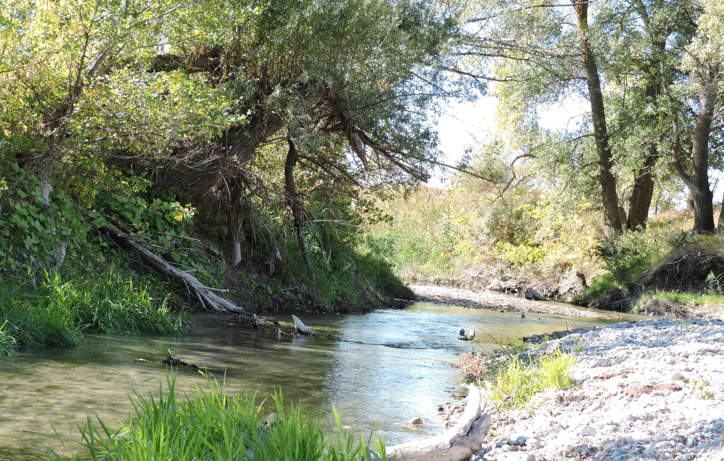
р.Большая Голубая
Описание прибрежной растительности р.Большой Голубой

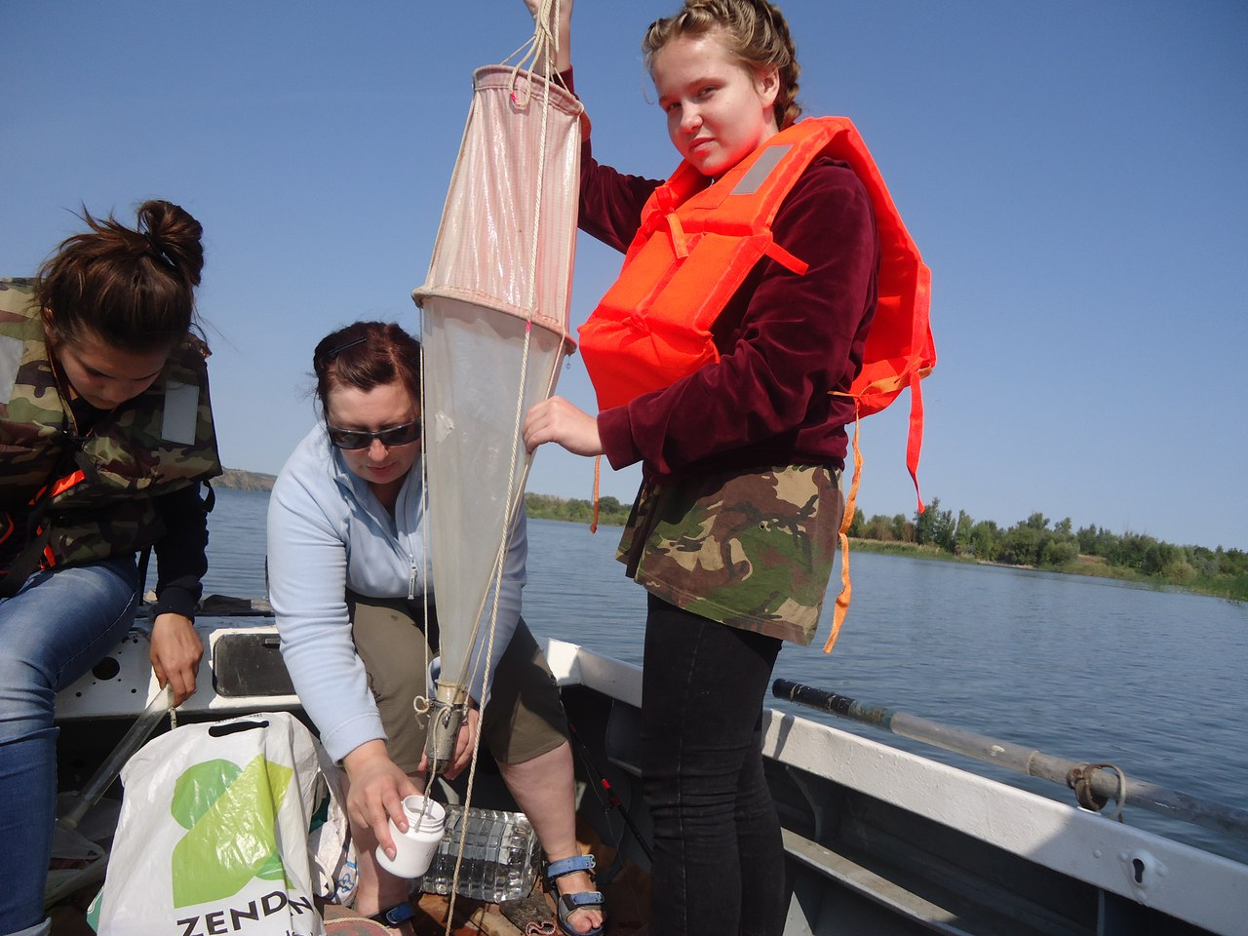
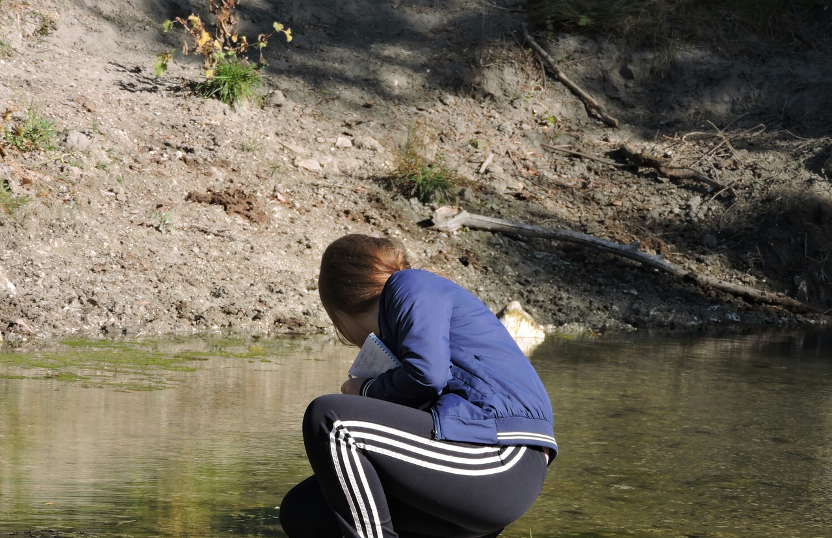
Сбор проб на р.Большой Голубой
Сбор проб на оз.Черкасово
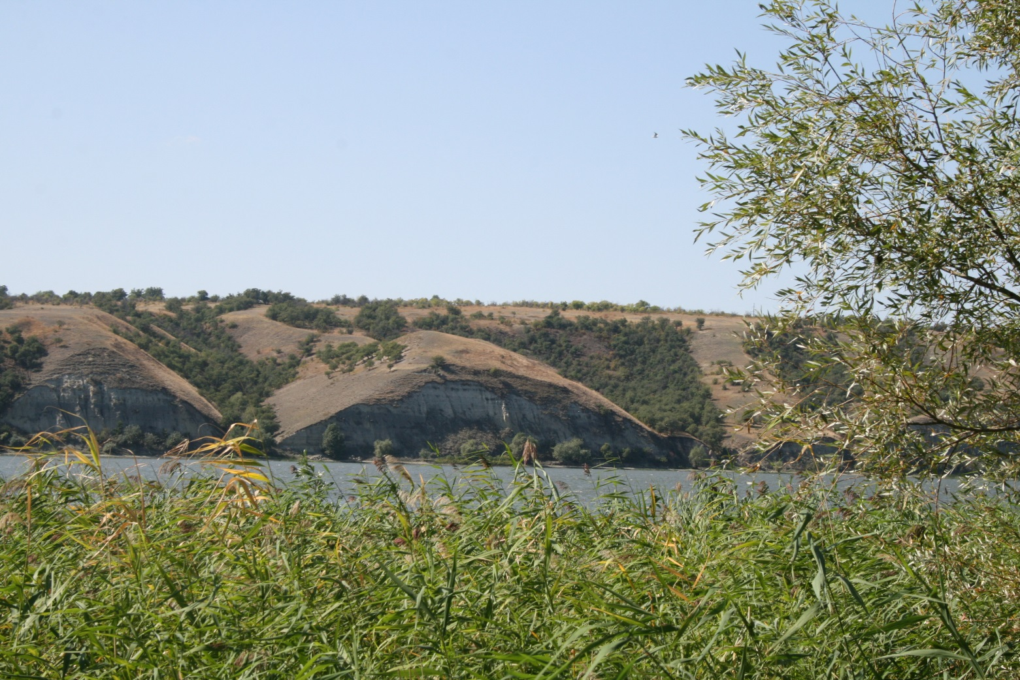
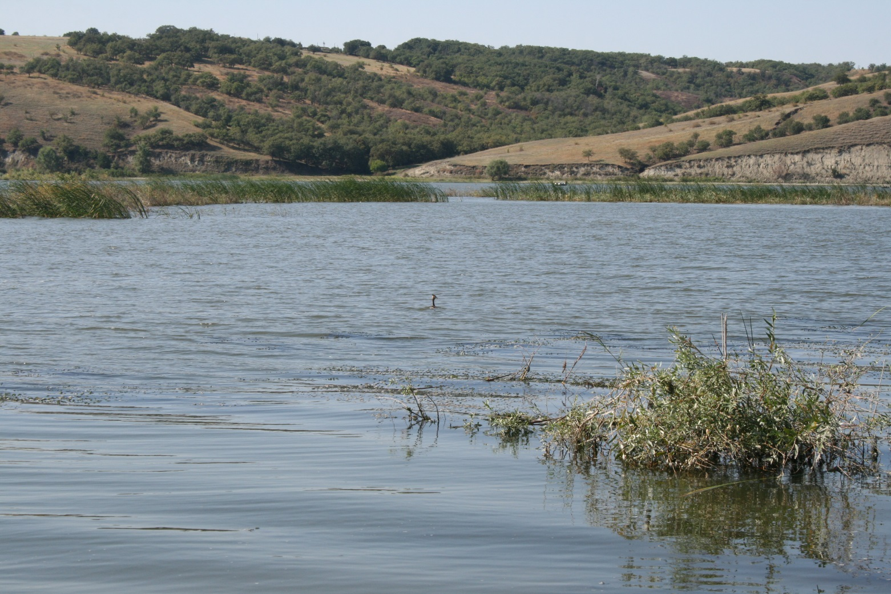
оз.Черкасово(вид с берега)
оз.Черкасово

